به نام خدا

# گزارش کار آزمایش اول آزمایشگاه شبکه‌های کامپیوتری

## فرزان رحمانی – 99521271

## امیر محمد خورشیدی – 99521244

### سوال اول)

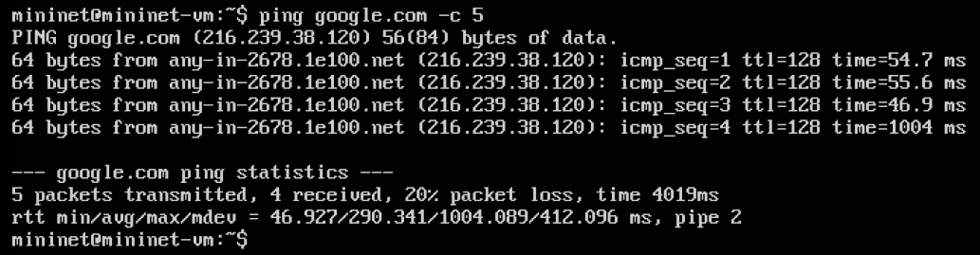

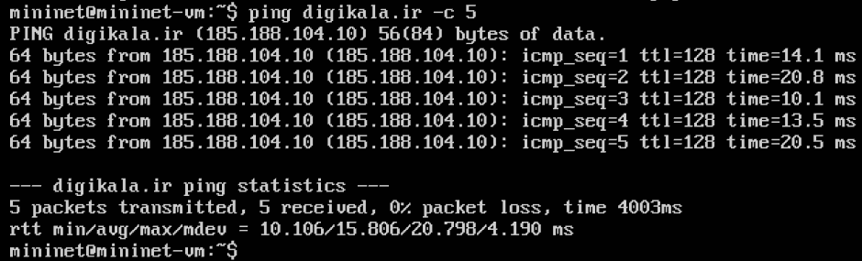

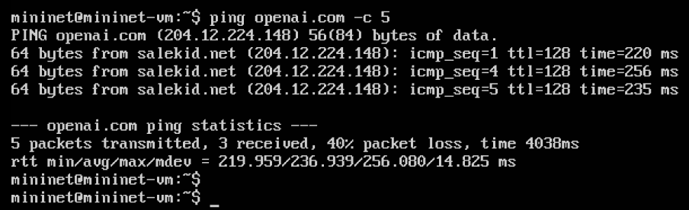

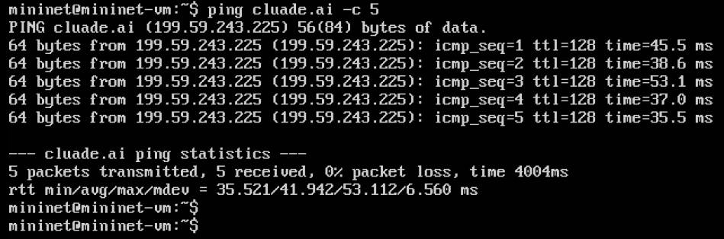

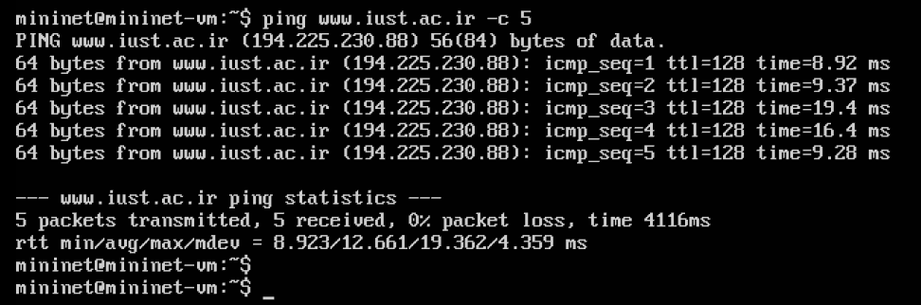

توضیحات:

پارامتر time در نمونه‌های بالا درواقع همان RTT محاسبه شده برای هر بسته است.

در پایان توضیحات دستور واردشده، یک آمار کلی از 4 درخواست نشان داده شده که حداقل، میانگین، حداکثر و انحراف معیار زمان RTT گزارش شده است.

RTT یا Round Trip Time، برای تعیین زمانی که برای یک بسته داده طی می‌کند تا از مبدا به مقصد برسد و دوباره به مبدا برگردد، استفاده می‌شود. معمولاً به میلی‌ثانیه (ms) اندازه‌گیری می‌شود و یک معیار اساسی برای ارزیابی عملکرد و تاخیر شبکه است. RTT می‌تواند تحت تأثیر عواملی مانند شلوغی شبکه، فاصله فیزیکی بین مبدا و مقصد و کیفیت زیرساخت شبکه قرار گیرد.

TTL یا Time to Live، یک فیلد در هدر یک بسته IP است. از آن برای محدود کردن عمر یا تعداد هاپ‌ها (روترها) که یک بسته می‌تواند در یک شبکه طی کند، استفاده می‌شود. TTLیک مقدار در تعداد هاپ‌ها اندازه‌گیری می‌شود و هر بار که یک روتر یک بسته IP را پردازش می‌کند، مقدار TTL را یک واحد کاهش می‌دهد. وقتی مقدار TTL به صفر می‌رسد، بسته داده دور انداخته می‌شود و ممکن است یک پیام ICMP به منبع ارسال شود که نشان‌دهنده این است که بسته به دلیل انقضاء TTL از دست رفته است. هدف اصلی TTL جلوگیری از حلقه‌های مسیریابی بی‌پایان در یک شبکه است.

میان TTL و RTT رابطه مستقیمی وجود ندارد. با این حال، TTL می‌تواند به طور غیرمستقیم بر RTT بسته‌های شبکه تأثیر بگذارد. وقتی یک بسته با مقدار کم TTL در یک شبکه با تعداد زیادی هاپ یا روتر رفت‌وبرگرد دارد، ممکن است مقدار TTL قبل از رسیدن به مقصد به صفر برسد. در این صورت، بسته داده دور انداخته می‌شود و فرستنده باید داده را دوباره ارسال کند. این ارسال مجدد می‌تواند RTT را افزایش دهد چرا که داده باید دوباره ارسال شود و ممکن است تاخیرهای اضافی را نیز داشته باشد. بنابراین، در حالی که TTL و RTT مفاهیم متفاوتی هستند، در زمینه ارتباطات شبکه می‌توانند در تعامل باشند، جایی که مقادیر TTL برای کنترل مسیریابی بسته‌ها و جلوگیری از حلقه‌های شبکه به کاررفته که به طور غیرمستقیم می‌تواند RTT را تحت تأثیر قرار دهد.

### سوال دوم)

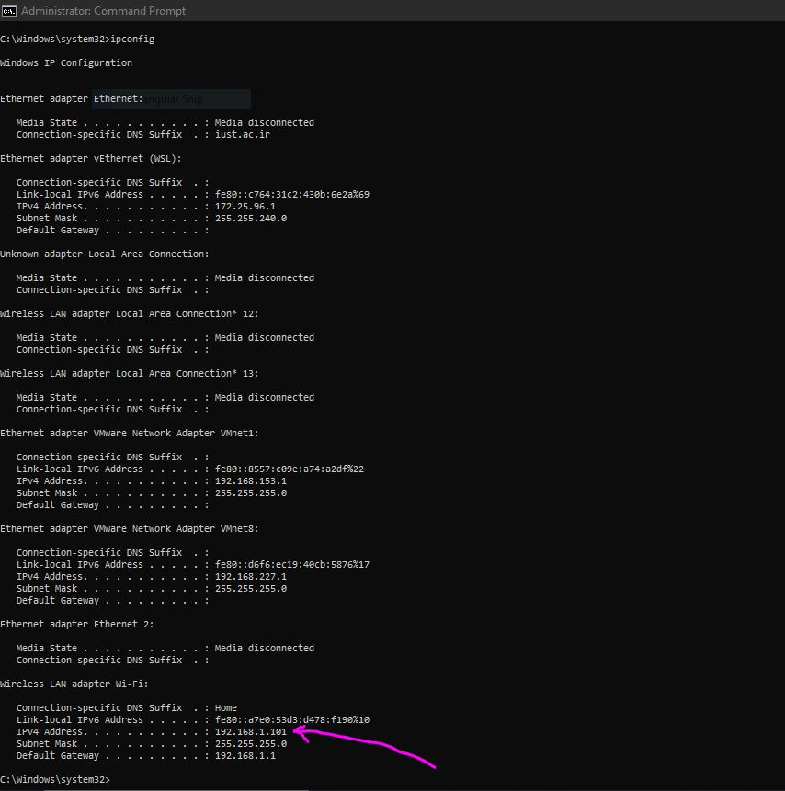

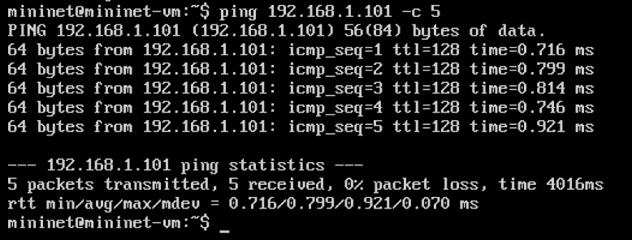

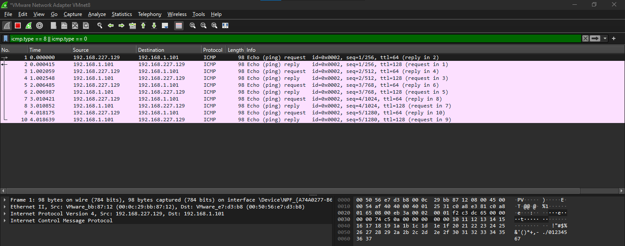

فیلتر Wireshark:‌ icmp.type == 8 || icmp.type == 0

icmp.type == 8 با بسته‌های ICMP Echo Request (درخواست پینگ) همخوانی دارد.

icmp.type == 0 با بسته‌های ICMP Echo Reply (پاسخ پینگ) همخوانی دارد.

این فیلتر فقط بسته‌های درخواست و پاسخ ICMP پینگ را در ضبط Wireshark نشان می‌دهد و تمام ترافیک‌های دیگر را حذف می‌کند.

### سوال سوم)

الف) یک switch و دو host که هر host به switch متصل است.

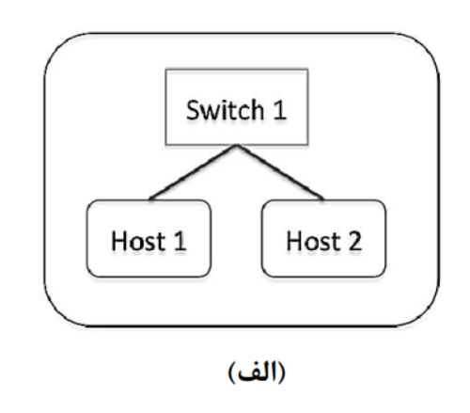

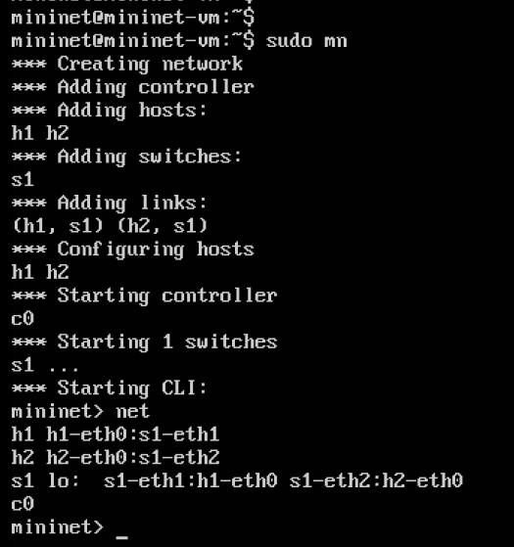

ب) دو switch که به هم متصل هستند. چهار host که دو تای آنها به switch اول و دو تای آنها به switch دوم متصل هستند.

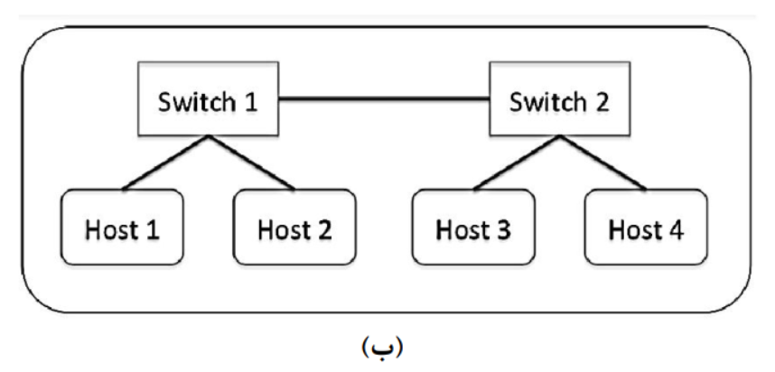

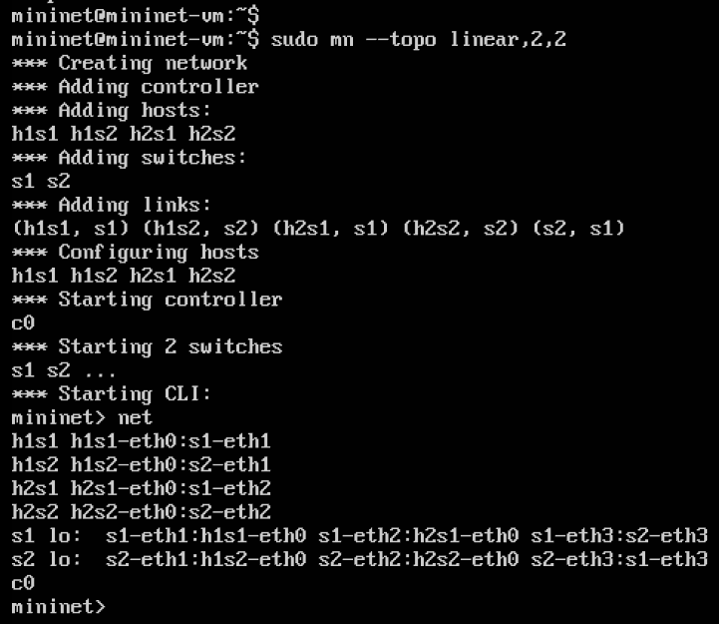

ج) switch اول به سه switch دیگر وصل است. هر یک از این سه switch به سه host وابسته اند. در اینجا یک ساختاری درختی داریم که برگ های آن host هستند.

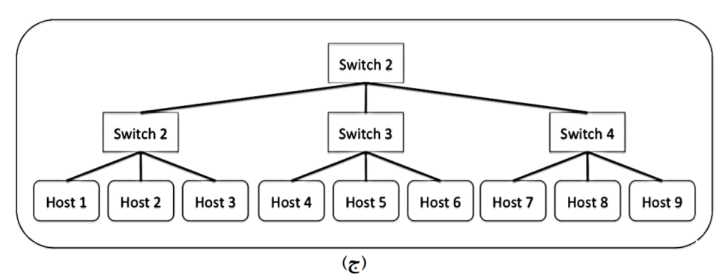

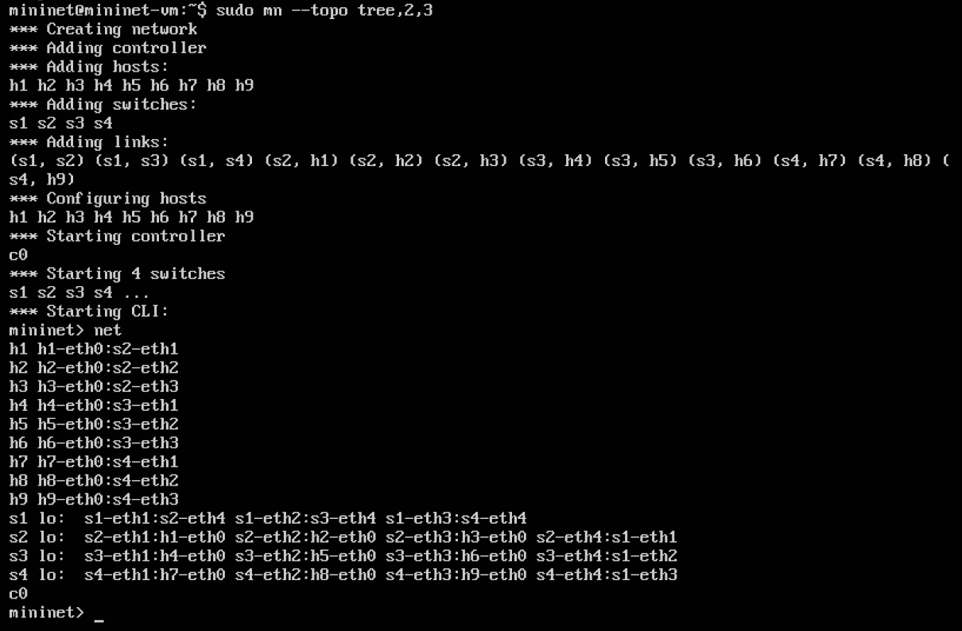

سوال چهارم)

بخش اول(پهنای باند ثابت، تاخیر متغیر):

سطر اول:

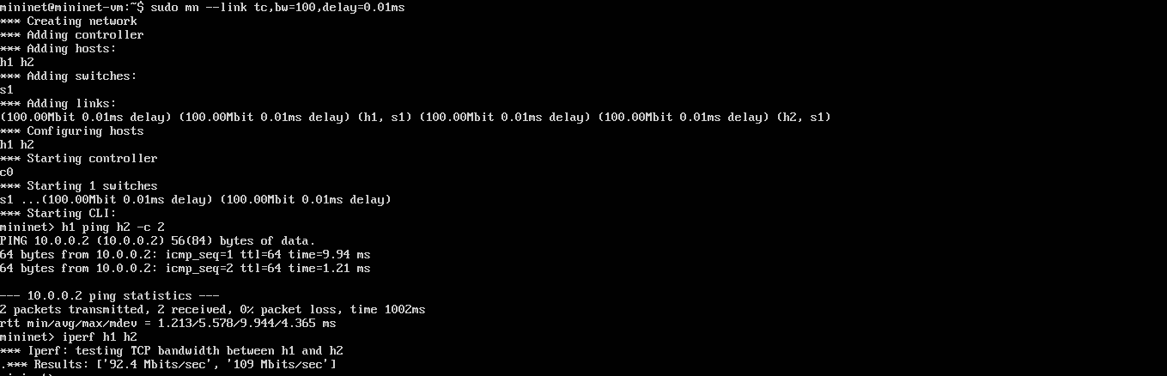

سطر دوم:

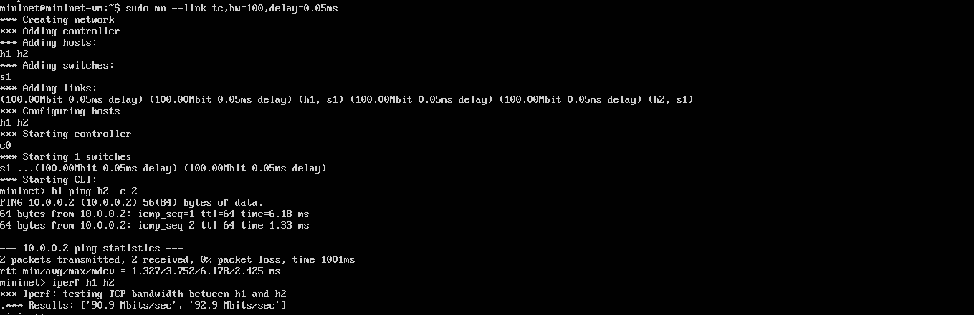

سطر سوم:

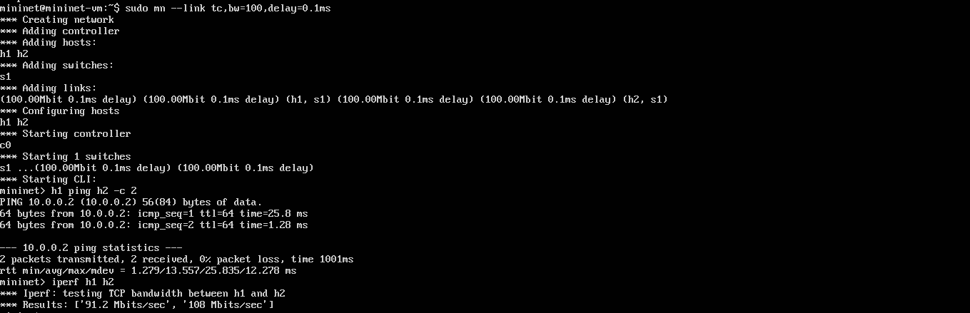

سطر چهارم:

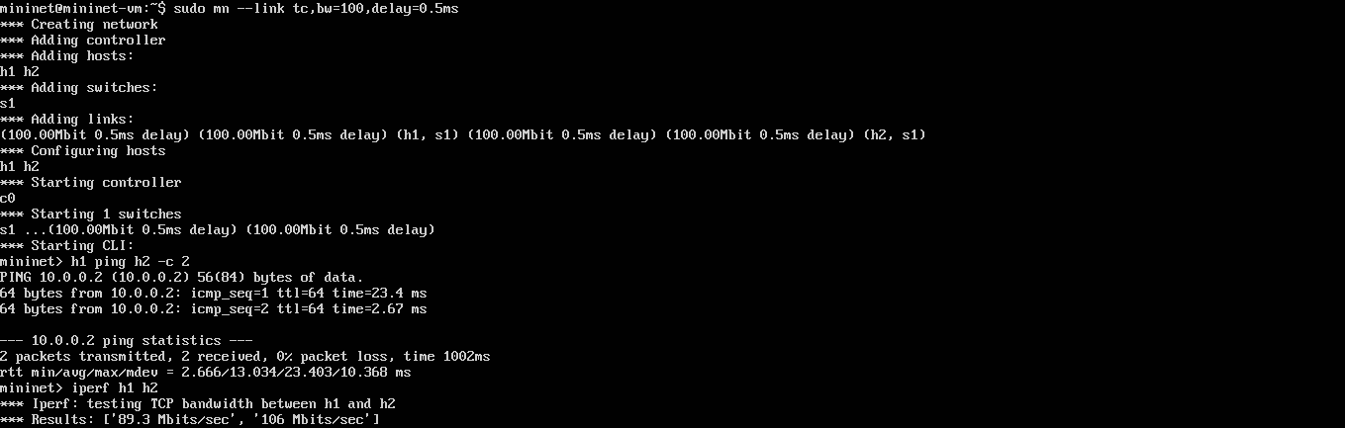

سطر پنجم:

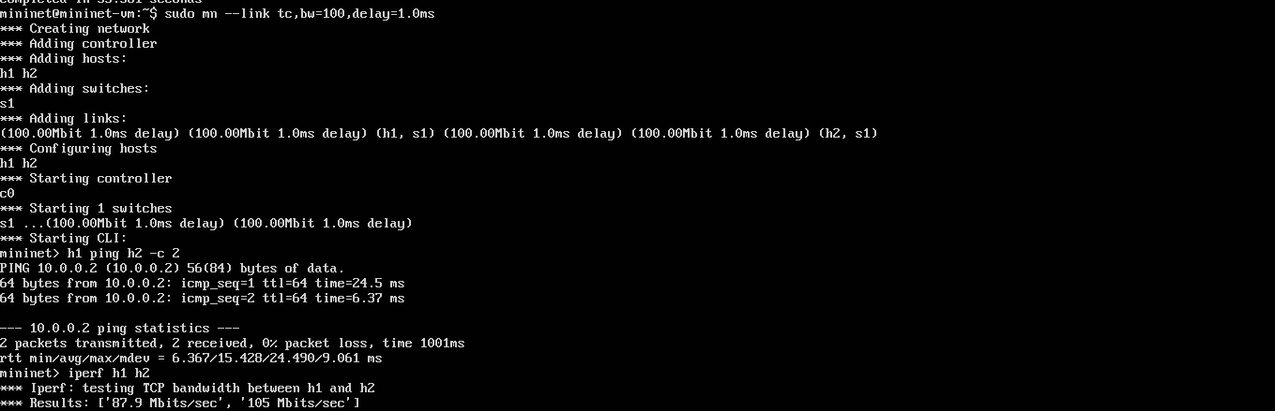

سطر ششم:

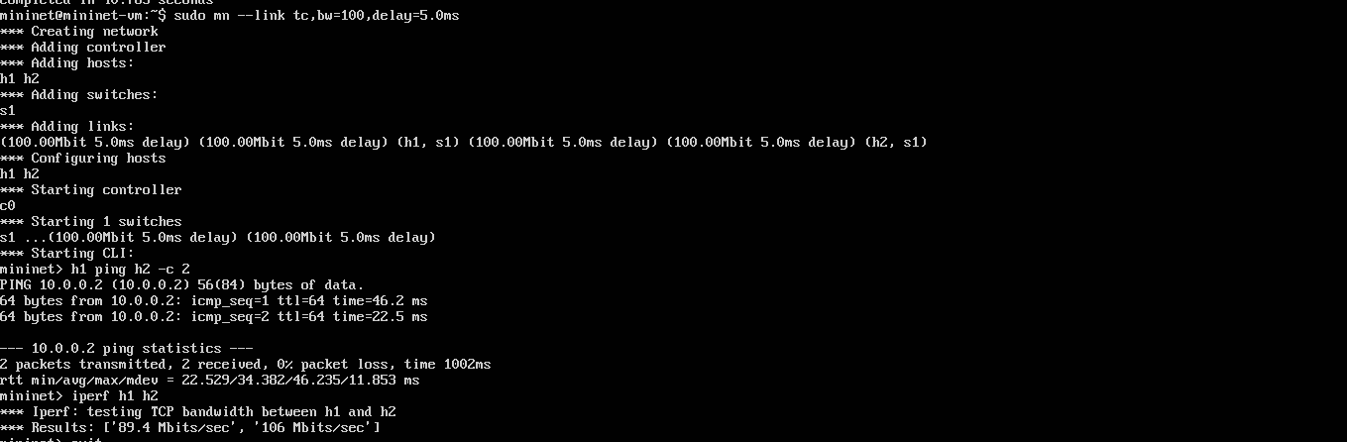

سطر هفتم:

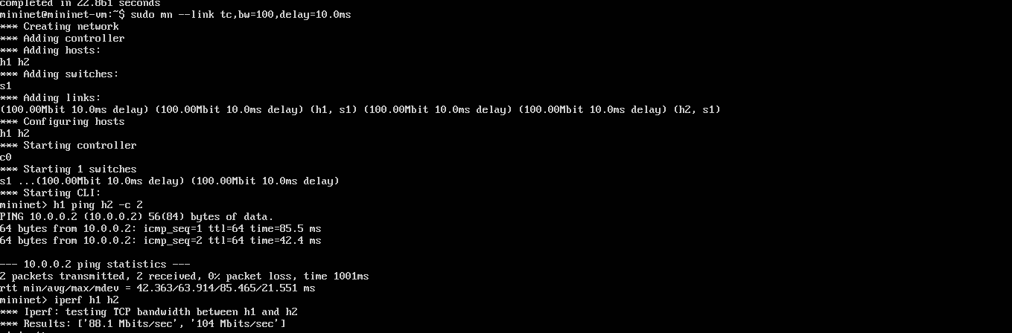

سطر هشتم:

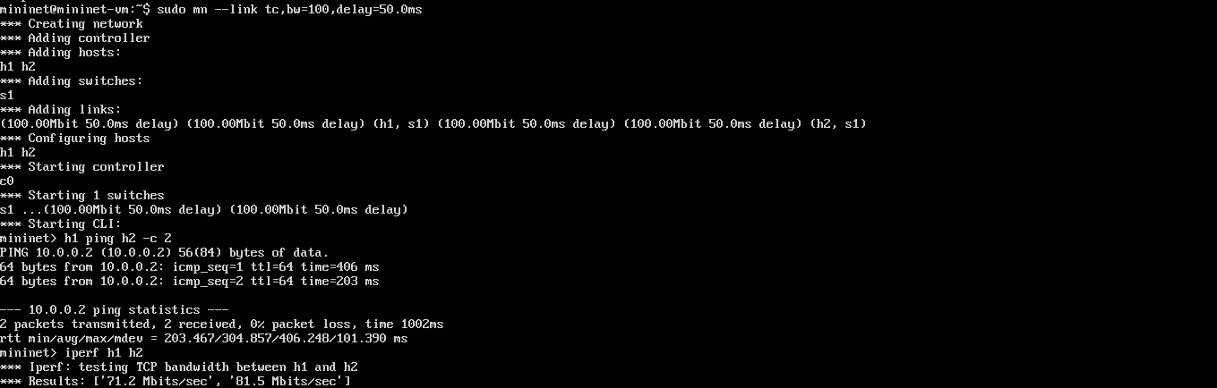

سطر نهم:

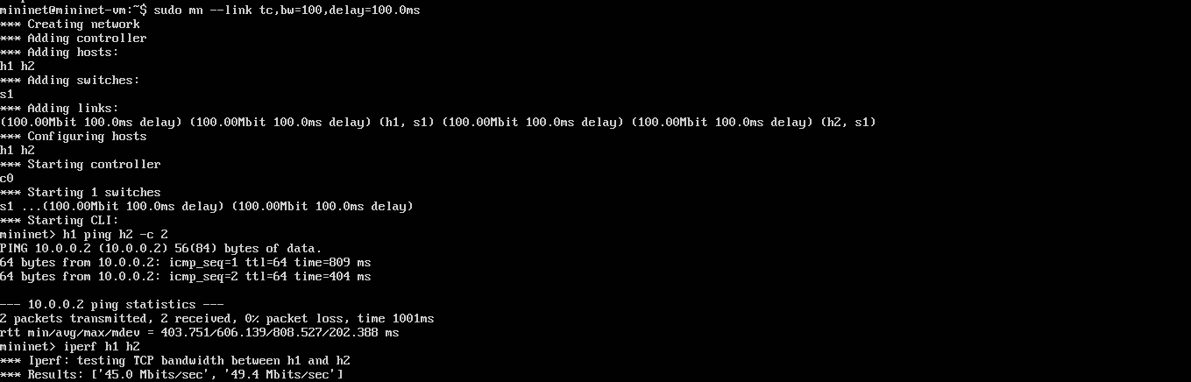

سطر دهم:

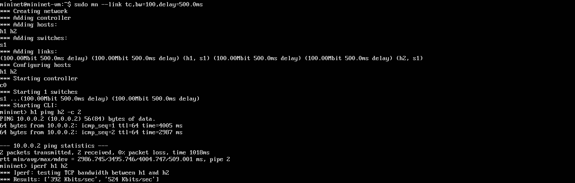

برای این قسمت که پهنای باند ثابت است، در موقعیت‌های تست شده بالا، تفاوت زیادی بین مقادیر ستون «پهنای باند اندازه‌گیری شده» وجود ندارد، به جز ردیف آخر. از آنجایی که همانطور که می بینید، مقدار "پهنای باند" حدود 100 مگابیت در ثانیه است. با افزایش مقدار "Delay"، مقدار "RTT" نیز افزایش می یابد. بنابراین یک رابطه مستقیم بین مقادیر "تاخیر" و "RTT" وجود دارد. اما بین «تاخیر» و «پهنای باند» رابطه غیرمستقیم وجود دارد.

بخش دوم(پهنای باند متغیر، تاخیر ثابت):

سطر اول:

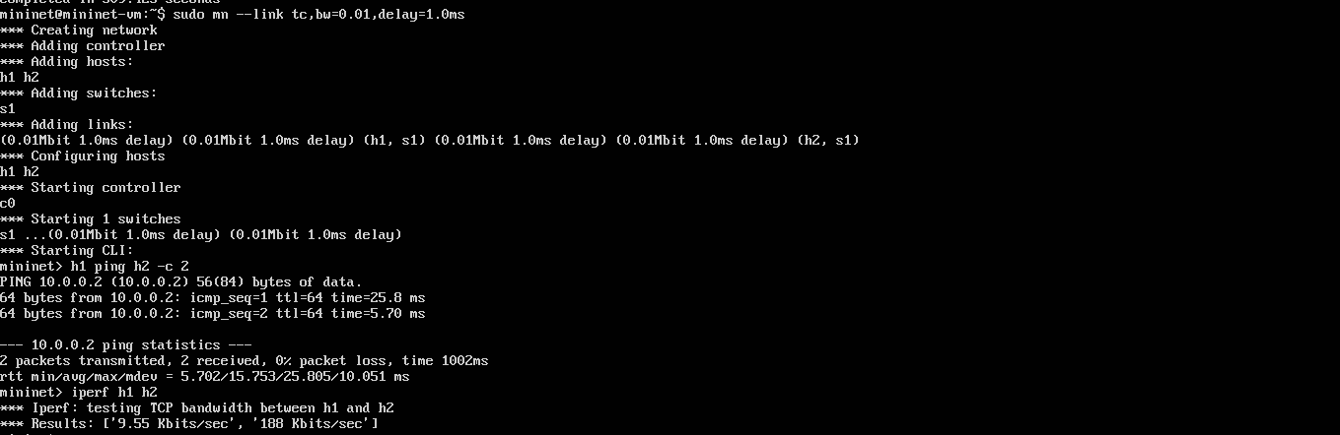

سطر دوم:

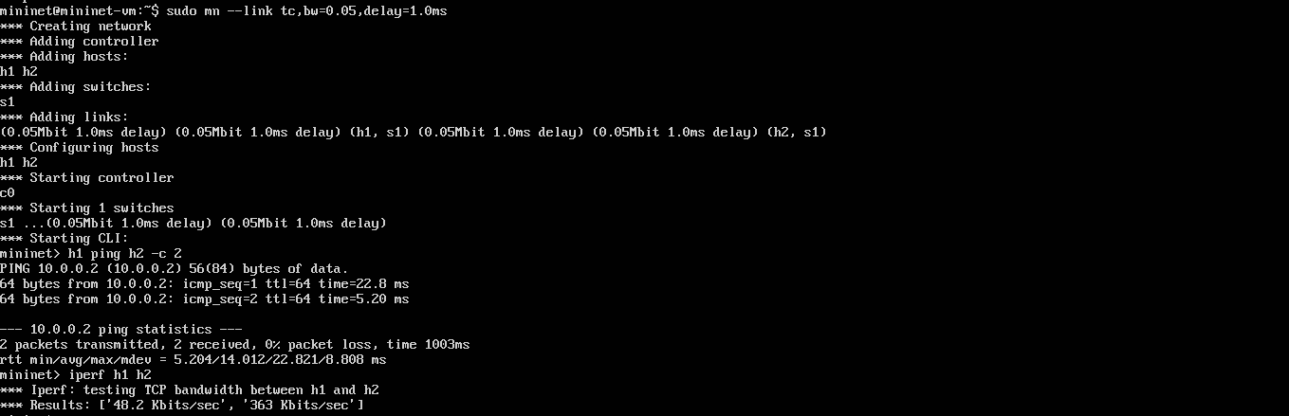

سطر سوم:

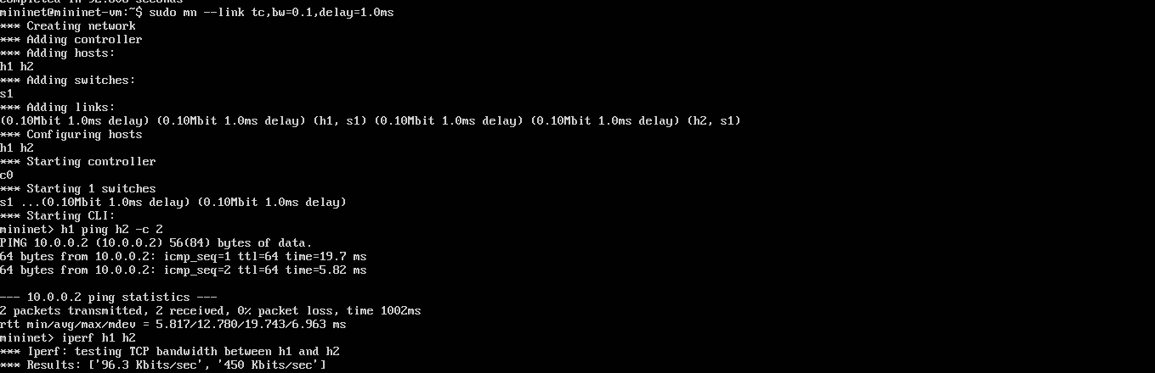

سطر چهارم:

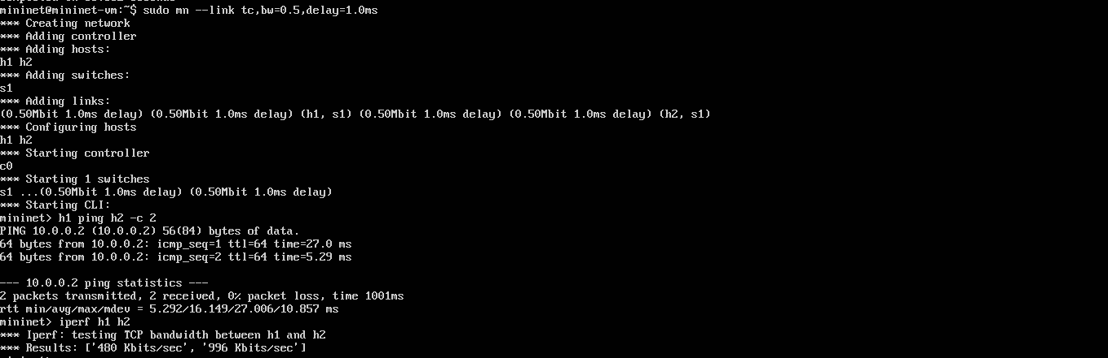

سطر پنجم:

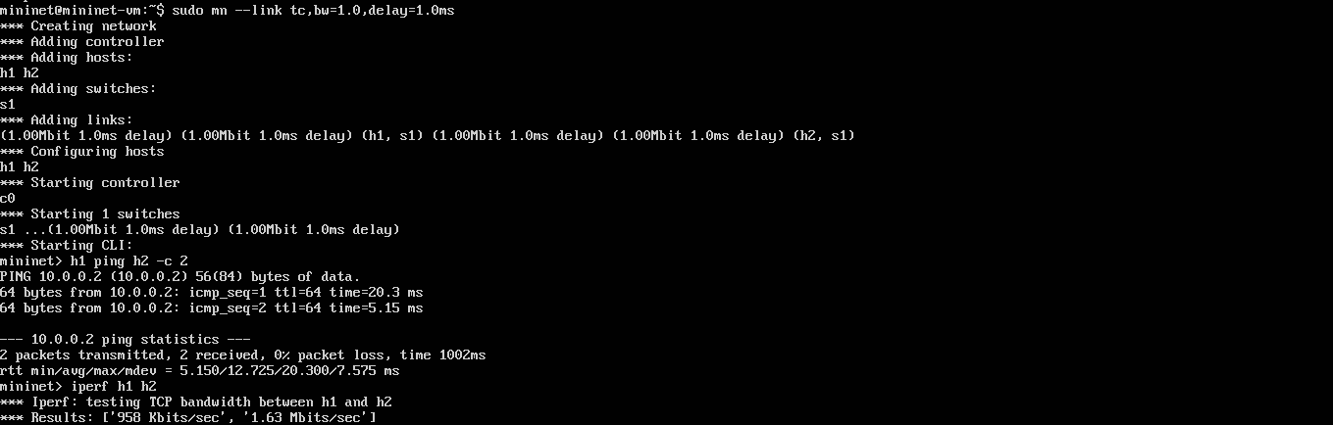  
سطر ششم:

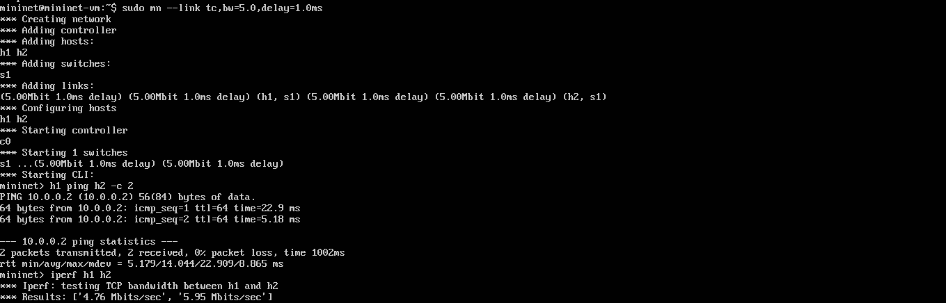

سطر هفتم:

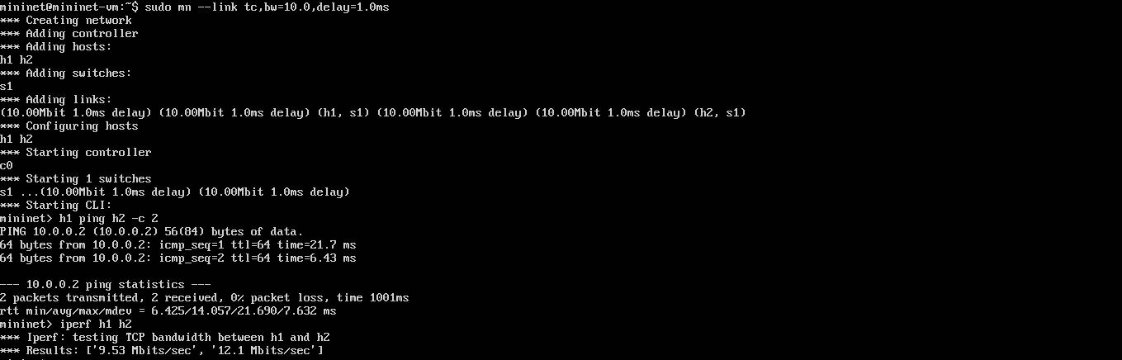

سطر هشتم:

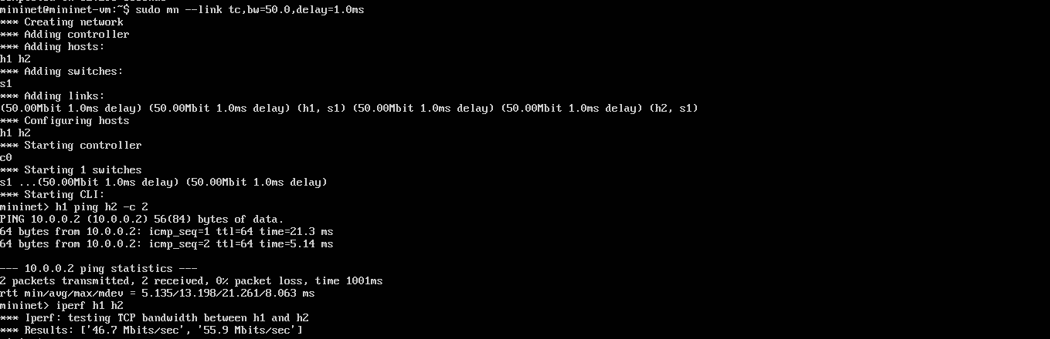

سطر نهم:

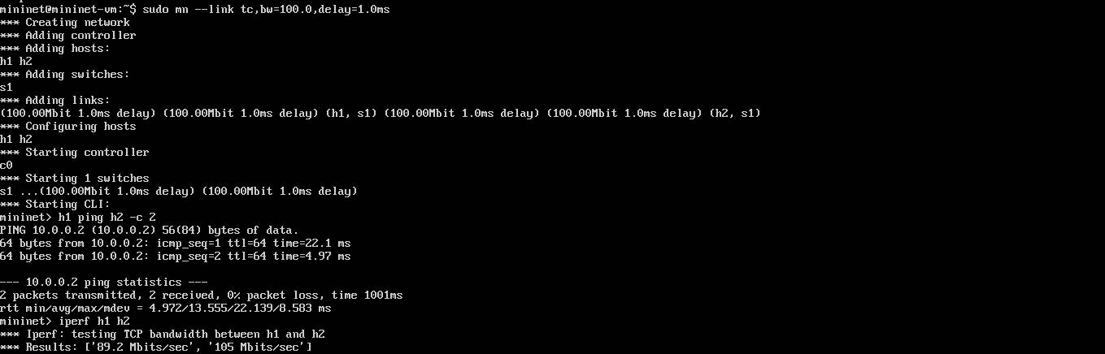

سطر دهم:

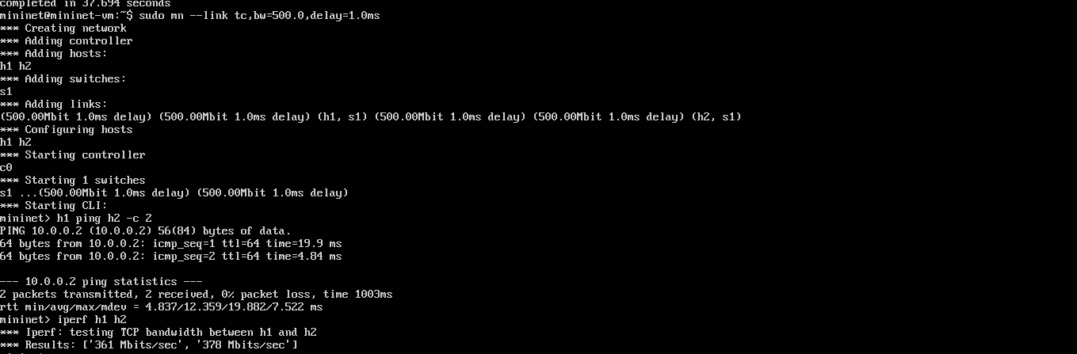

برای این قسمت زمانی که تاخیر ثابت است، در شرایط تست شده بالا، با افزایش پهنای باند ورودی، "پهنای باند اندازه گیری شده" افزایش می یابد. همچنین همانطور که می بینید، با افزایش پهنای باند ورودی، "RTT" به طور متوسط کاهش می یابد.

**توضیحات نتیجه گرفته شده:**

هرچه پهنای باند بیشتر شود، مقدار RTT به طور متوسط کم می‌شود چراکه در هرثانیه، انتقال تعداد بیت بیشتری برروی کانال امکان پذیراست. هرچه تاخیر لینک بیشتر شود، مقدار RTT بیشتر می‌شود و این میزان همیشه از مقدار خود تاخیر یا دوبرابر آن بیشتر است، چرا که دیگر عوامل نیز بر این مقدار تاثیر دارند.

پایان